План тренировок для подготовки арбитров ПФЛ ко второй части сезона 2014/2015 и успешной сдаче теста «Yo-Yo». Часть 2.

Пятая тренировочная неделя.
Первый день.
- Легкий бег 5 мин. (+/-1км.).
- 20 мин. разминка, спец.беговые, динамический стретчинг.
- 15 мин. офп(сила, мышцы стабилизаторы, профилактика травматизма).
- Беговая работа: бег 30 сек. (150м.)/15 сек. трусцой - 14 повторений. 4 мин. отдыха. Бег 30 сек. (150м.)/15 сек. трусцой - 14 повторений.
- 5 мин. заминка.
- 10 мин. стретчинг.

Второй день.
Отдых.

Третий день.
- Легкий бег 5 мин. (+/-1км.).
- 20 мин. разминка, спец.беговые, динамический стретчинг.
- 15 мин. офп(сила, мышцы стабилизаторы, профилактика травматизма).
- Беговая работа: максимальный спринт 7сек./бег трусцой назад 50сек. - 8 повторений. Бег трусцой 2 мин. Максимальный спринт 11сек./бег трусцой назад 70сек. - 4 повторений. Бег трусцой 2 мин. Максимальный спринт 3сек./бег трусцой назад 20сек. - 10 повторений. Бег трусцой 2 мин.
- 5 мин. заминка.
- 10 мин. стретчинг.

Четвертый день.
Отдых.

Пятый день.
- Легкий бег 5 мин. (+/-1км.).
- 20 мин. разминка, спец.беговые, динамический стретчинг.
- 15 мин. офп(сила, мышцы стабилизаторы, профилактика травматизма).
- Беговая работа: максимальный спринт 20м./ходьба назад 20м. - 6 повторений. 2мин. отдыха. Максимальный спринт 40м./ходьба назад 40м. - 4 повторений. 3мин. отдыха. Максимальный спринт 60м./ходьба назад 60м. - 2 повторений. Отдых до полного восстановления.
- Упражнение Yo-Yo теста: бег челнок 50м.(50м,разворот,50м. за 20сек.)/ходьба челнок 5м (5м, разворот, 5м. за 20сек.) - 10 поторений. 2 мин. отдыха. Бег челнок 50м.(50м,разворот,50м. за 20сек.)/ходьба челнок 5м (5м, разворот, 5м. за 20сек.) - 10 поторений.
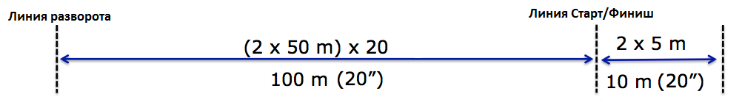
- 5 мин. заминка.
- 10 мин. стретчинг.

Шестой день.
Отдых/Судейство.

Седьмой день.
Активный отдых! (Футбол, плавание, лыжи, фитнесс и т.д. и т.п.)/Судейство.

Шестая тренировочная неделя.
Первый день.
Активное восстановление. Легкая тренировка. (Фитнесс, тренажерный зал, беговая дорожка, бассейн…)

Второй день.
- Легкий бег 5 мин. (+/-1км.).
- 20 мин. разминка, спец.беговые, динамический стретчинг.
- 15 мин. офп(сила, мышцы стабилизаторы, профилактика травматизма).
- Упражнение Yo-Yo теста: бег челнок 50м.(50м,разворот,50м.-8 повторений без остановки и отдыха(400м в сумме) за 1,30 мин.)/ходьба челнок 20м (20м, разворот, 20м. за 1,30мин.) - 5 поторений.
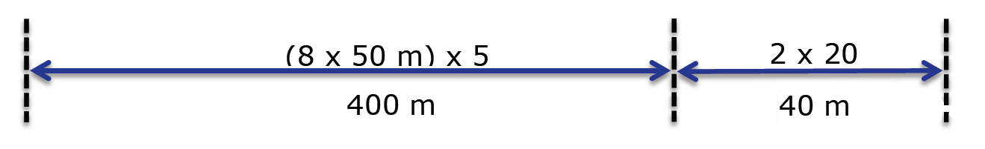
- 5 мин. заминка.
- 10 мин. стретчинг.

Третий день.
Отдых.

Четвертый день.
- Легкий бег 5 мин. (+/-1км.).
- 20 мин. разминка, спец.беговые, динамический стретчинг.
- 15 мин. офп(сила, мышцы стабилизаторы, профилактика травматизма).
- Беговая работа: спринт 50м(10сек.)/ходьба назад 30сек. – 5 повторений. 1мин. отдыха. Спринт 25м(5сек.)/ ходьба назад 15сек. – 5 повторений. 1мин. отдыха. Спринт 15м(3сек.)/ходьба назад 9сек. – 5 повторений.
4 мин отдыха. Упражнение с изменением вида передвижения: Ходьба 25м/Трусцой 40м/Бег спиной 10м/Рывок 40м/Ходьба 25м/Трусцой 40м/Бег спиной 10м/Рывок 40м – 5 повторений. Каждый вид передвижения выполняется без остановки друг за другом.
- Подвижные игры 10 мин.
- 5 мин. заминка.
- 10 мин. стретчинг.

Пятый день.
Отдых.

Шестой день.
- Легкий бег 5 мин. (+/-1км.).
- 20 мин. разминка, спец.беговые, динамический стретчинг.
- 15 мин. офп(сила, мышцы стабилизаторы, профилактика травматизма).
- Беговая работа: максимальный спринт 10м/бег трусцой назад 10м – 4 повторения. Максимальный спринт 25м/ бег трусцой назад 25м – 2 повторения. Максимальный спринт 50м/ бег трусцой назад. 5 мин. отдыха/ растяжка. Повторить еще раз все спринты.
- Упражнение Yo-Yo теста: бег челнок 2*40м.(40м,разворот,40м. за 17сек.)/ходьба челнок 5м (5м, разворот, 5м. за 17сек.) - 10 повторений.
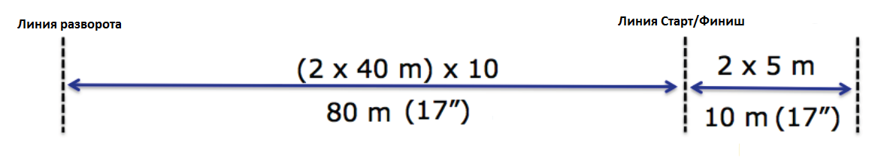
2 мин. отдыха.
Бег челнок 4*20м. (20м,разворот,20м,разворот,20м,разворот,20м за 19сек.) / ходьба челнок 5м (5м, разворот, 5м. за 19сек.) - 8 поторений.
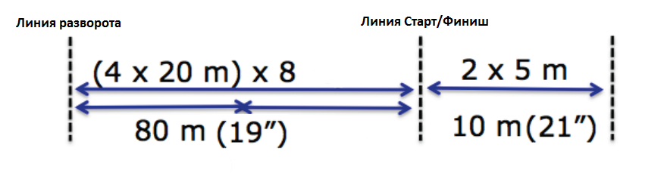
2 мин. отдыха.
Бег челнок 8*10м. за 21сек.)/ходьба челнок 5м (5м, разворот, 5м. за 21сек.) - 6 повторений.
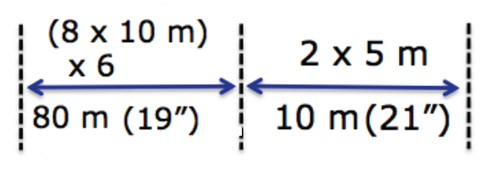
2 мин. отдыха.
- 5 мин. заминка.
- 10 мин. стретчинг.

Седьмой день.
Отдых./Судейство

Седьмая тренировочная неделя.
Первый день.
Активное восстановление. Легкая тренировка. (Фитнесс, тренажерный зал, беговая дорожка, бассейн…)

Второй день.
- Легкий бег 5 мин. (+/-1км.).
- 20 мин. разминка, спец.беговые, динамический стретчинг.
- 15 мин. офп(сила, мышцы стабилизаторы, профилактика травматизма).
- Прикидка Yo-Yo теста до 18,2.
- 5 мин. заминка.
- 10 мин. стретчинг.

Третий день.
Отдых.

Четвертый день.
- Легкий бег 5 мин. (+/-1км.).
- 20 мин. разминка, спец.беговые, динамический стретчинг.
- 15 мин. офп(сила, мышцы стабилизаторы, профилактика травматизма).
- Беговая работа: 30м темповый бег(6сек)/30м спринт/30м трусцой/30м спринт/30м трусцой/60м шагом/30м трусцой/30м темповый бег(6сек)/30м спринт/30м шагом/30м темповый бег (6сек) – 5 кругов без остановки!
4мин. отдыха
Вторая серия: повторить тоже самое.
- 10мин подвижные игры.
- 5 мин. заминка.
- 10 мин. стретчинг.

Пятый день.
Отдых.

Шестой день.
- Легкий бег 5 мин. (+/-1км.).
- 20 мин. разминка, спец.беговые, динамический стретчинг.
- 15 мин. офп(сила, мышцы стабилизаторы, профилактика травматизма).
- Беговая работа: Спринт 10м/ходьба назад 10м – 3 повторения, спринт 20м/ходьба назад 20м – 3 повторения, спринт 30м/ходьба назад 30м – 3 повторения.
5мин. отдыха/стретчинг
Вторая серия: повторить тоже самое только в обратном порядке 30/20/10.
- 5 мин. заминка.
- 10 мин. стретчинг.

Седьмой день.
Отдых/Судейство

Восьмая тренировочная неделя.
Первый день.
Активное восстановление. Легкая тренировка. (Фитнесс, тренажерный зал, беговая дорожка, бассейн…)

Второй день.
- Легкий бег 5 мин. (+/-1км.).
- 20 мин. разминка, спец.беговые, динамический стретчинг.
- 15 мин. офп(сила, мышцы стабилизаторы, профилактика травматизма).
- Беговая работа: 8 рывков с динамического старта(+/-5м) по 20м(3сек), 2мин отдыха, 6 рывков с динамического старта(+/-5м) по 40м(6сек), 2мин отдыха, 4 рывка с динамического старта(+/-5м) по 60м(9сек), 2 рывка с динамического старта(+/-5м) по 80м(12сек), 2мин отдыха. Все 20 рывков должны начинаться с динамического старта. Замедляйтесь постепенно, возвращаться трусцой обратно. Каждую попытку в серии начинать по времени: 1серия(20м) каждые 25сек., 2серия(40м) каждые 45сек., 3серия(60м) каждые 55сек., 4серия(80м) каждые 65сек.
- 5 мин. заминка.
- 10 мин. стретчинг.

Третий день.
Отдых.

Четвертый день.
- Легкий бег 5 мин. (+/-1км.).
- 20 мин. разминка, спец.беговые, динамический стретчинг.
- 15 мин. офп(сила, мышцы стабилизаторы, профилактика травматизма).
- Беговая работа: 20м ходьба/20м трусцой/20м спиной вперед/30м спринт/20м ходьба/20трусцой/20м спиной вперед/30м спринт. – 6 кругов без остановки.
4мин. отдыха.
Бег 10м(15сек.)/ходьба 45сек. – 10 повторений.
- 10мин подвижные игры.
- 5 мин. заминка.
- 10 мин. стретчинг.

Пятый день.
Отдых.

Шестой день.
- Легкий бег 5 мин. (+/-1км.).
- 20 мин. разминка, спец.беговые, динамический стретчинг.
- 15 мин. офп(сила, мышцы стабилизаторы, профилактика травматизма).
- Беговая работа: 15м рывок/10м трусцой/10м спиной вперед/10м трусцой/10м приставные/15м рывок/40м ходьба – 5 кругов без остановки.
5мин. отдыха.
Вторая серия: повторить тоже самое.
- 5 мин. заминка.
- 10 мин. стретчинг.

Седьмой день.
Отдых/Судейство.

